ГКОУ РД «Караузекская СОШ»
ЦОДОУ ЗОЖ
Школьная газета
«Радуга»
Выпуск № 5
Январь – 2021

Читайте в номере:
Выставка книг, посвященная 100-летию образования Дагестанской АССР.
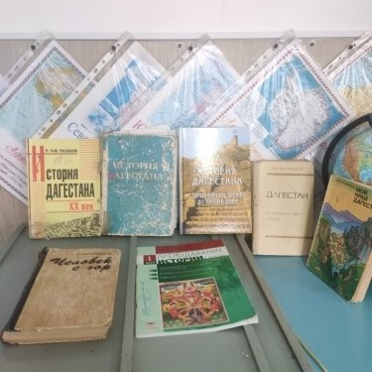
Линейка и Вахта памяти, посвященные памяти Гаджи Хетурова
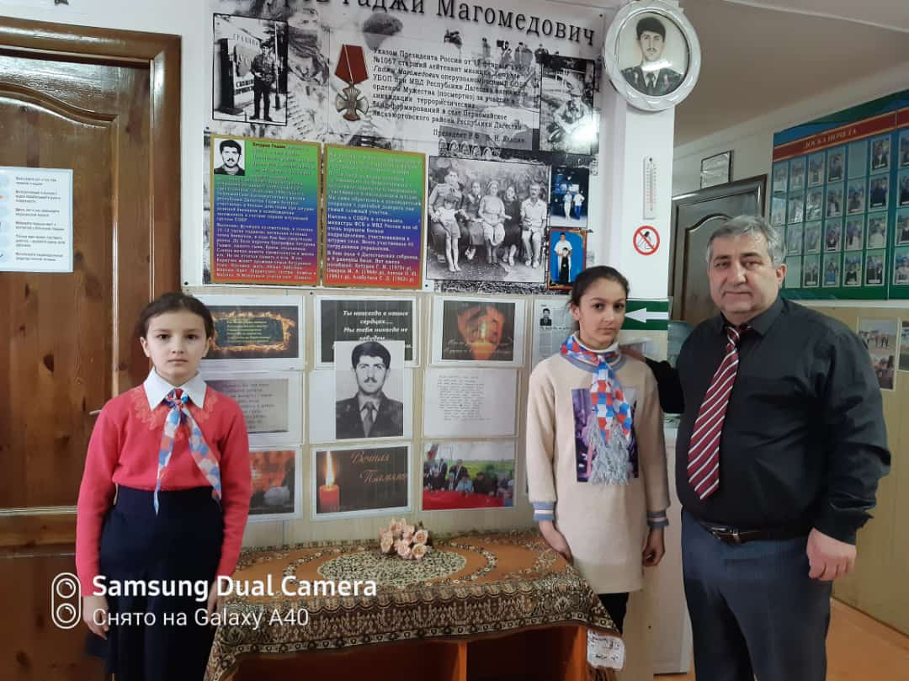

Урок, посвященный 100-летию образования Дагестанской АССР.
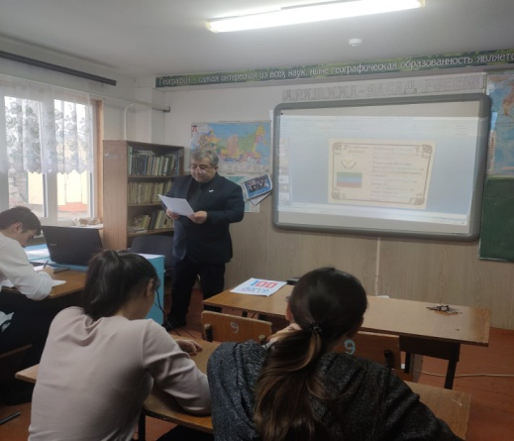
Всероссийская акция
«Блокадный хлеб»
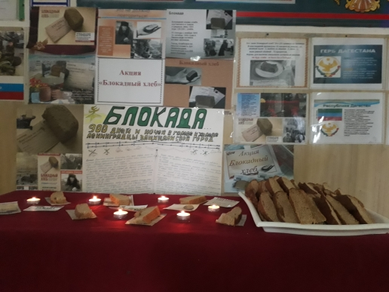

Урок на тему: «Помнить, чтобы жить!»
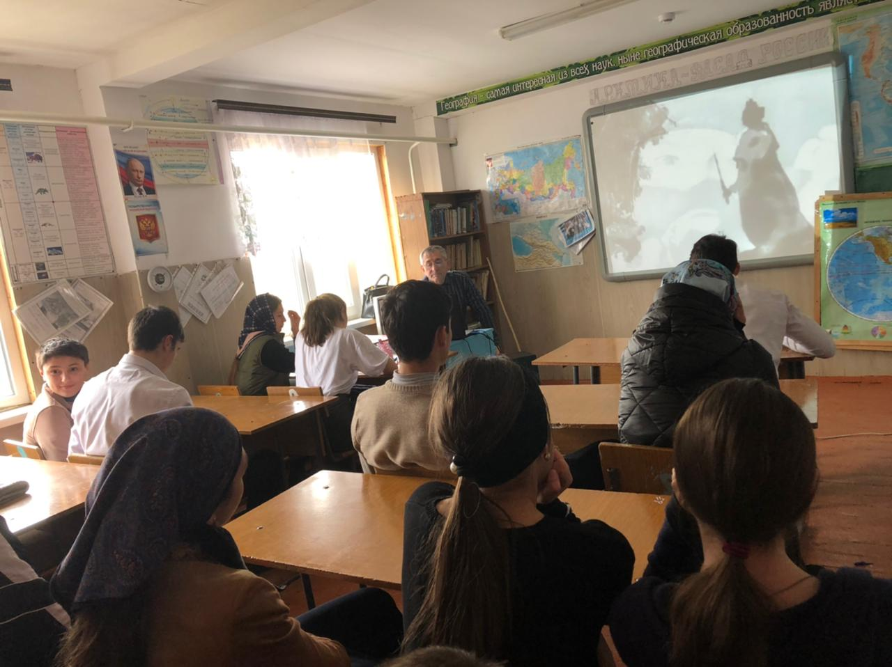
Мероприятия, посвященные
Дню добрых дел.
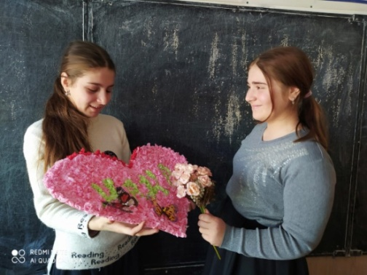

Делегация ГКОУ РД «Караузекская СОШ» на открытии ГКОУ РД
«СОШ Ботлихского района»
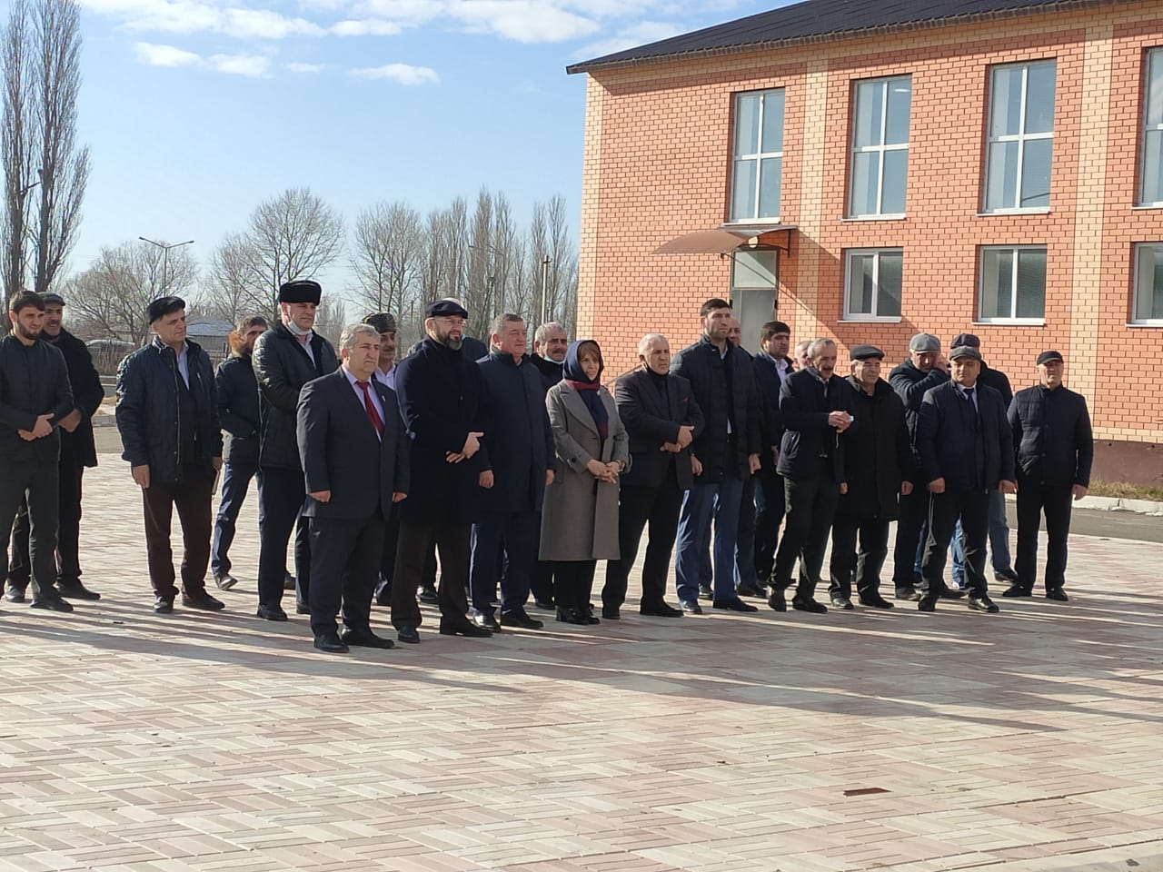

Вахта памяти и линейка, посвященная памяти Гаджи Хетурова.
16. 01. 2021г. в ГКОУ РД «Караузекская СОШ» провели Вахту памяти и линейку , посвященные памяти Гаджи Хетурова. Событие которое произошло 16.01.1996г. в с. Первомайское Хасавюртовского р-на", где геройски погибли Собровцы защищая Честь и Совесть Дагестана против банды Салмана Радуева. В этих событиях геройски погиб наш выпускник и односельчанин Гаджи Хетуров в честь которого названа наша школа.
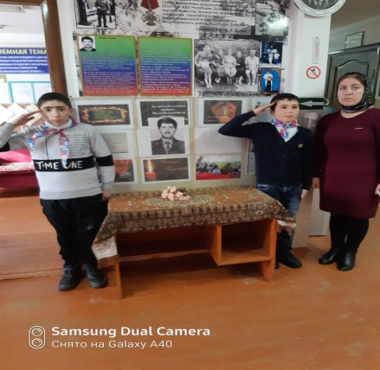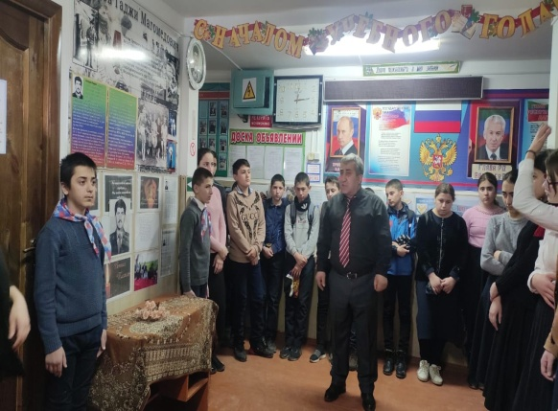

Выставка книг, посвященная дню образования Дагестанской АССР.
В соответствии с планом мероприятий, посвященных 100-летию образования Дагестанской АССР 13 января 2021г. в ГКОУ РД «Караузекская СОШ» была проведена выставка книг, посвященная 100-летию образования Дагестанской АССР. Учащиеся с интересом читали книги, задавали вопросы, просматривали картинки.
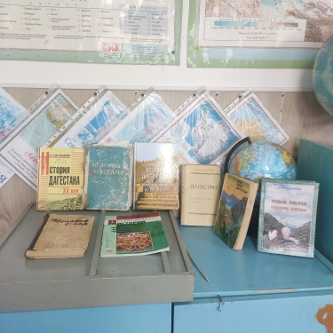

Всероссийская акция «Блокадный хлеб»
В наши дни мы часто слышим «Не хлебом единым»… Это конечно так, если не задуматься истиной цене хлеба. В старину говорили: «Хлеб- всему голова». Хлеб считался священным символом еды. Народ веками складывал о нем поговорки, поэты воспевали в своих лирических стихах, а художники изображали его на своих полотнах. Особенно трогателен до слез в живописи и в стихах образ блокадного хлеба. Страшно даже подумать о том, какова же на самом деле была настоящая цена этого кусочка черного хлеба. Иногда цена этого маленького кусочка хлеба равнялась цене даже не одной человеческой жизни.
Блокадный хлеб… Муки в нем было намного больше, чем жмыха, целлюлозы, соды, отрубей. Форму для выпечки которого смазывали за неимением другого соляровым маслом. Есть который можно было, как говорили сами блокадники, «только запивая водой и с молитвой».. Но и сейчас нет для них ничего дороже него.
Блокада Ленинграда длилась с 8 сентября 1941 года по 27 января 1944 года – 872 дня.
Хлебные карточки были именными. Получали их раз в месяц по предъявлении паспорта. При утере обычно не возобновлялись. В том числе из-за того, что впервые месяцы блокады было огромное количество краж этих карточек.
В рамках Всероссийской акции 27 января 2021г. в ГКОУ РД «Караузекская СОШ» был проведен урок Памяти «Блокадный хлеб». В этой акции приняли участие Член регионального штаба ОНФ Нажмудинов Д.Р., Зам. директора по ВР – Нажмудинова З.А., учитель истории – Дибиров А.М., старшая вожатая – Магомедова Н.М., активисты школы военно-патриотического направления, учащиеся 9-11 классов. На уроке учащиеся читали стихи, письма детей из блокадного Ленинграда, просмотр фильма – Блокадный хлеб. Во время большой перемены учащимся показали талоны на блокадный хлеб и раздали по 125гр. хлеба. Провела акцию куратор РДШ - Магомедова Н.М.
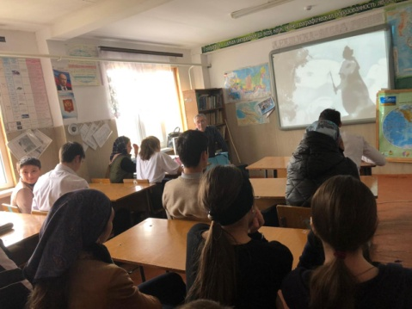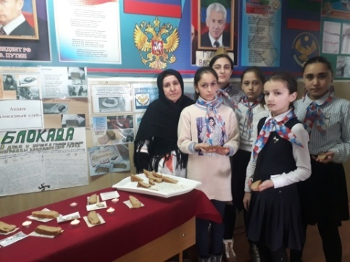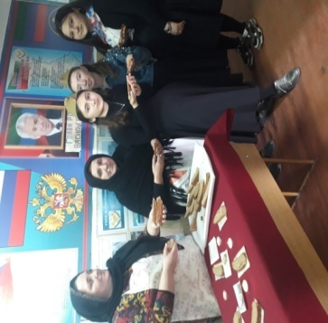
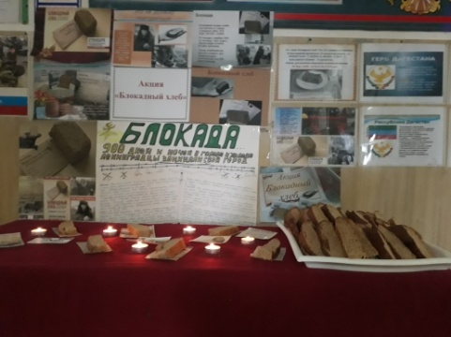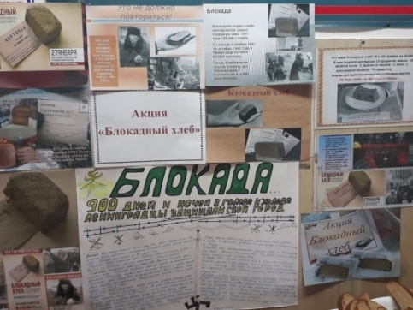

Урок, посвященный 100-летию образования Дагестанской АССР.
В соответствии с планом мероприятий, посвященных празднованию 100-летию образования Дагестанской АССР 18 января 2021 году в ГКОУ РД «Караузекская СОШ» был проведен урок в 10 классе, посвященный 100-летию образования Дагестанской АССР.
Урок провел директор школы и учитель истории – Нажмудинов Д.Р. На уроке обсуждались волнующиеся ребят проблемы современного Дагестана, происходил совместный поиск ответов на интересующие их вопросы, обеспечивалось целенаправленное деловое общение с учителем и с учающимися. Была создана здоровая нравственная атмосфера, когда ребята не боятся ошибиться или быть непонятными.
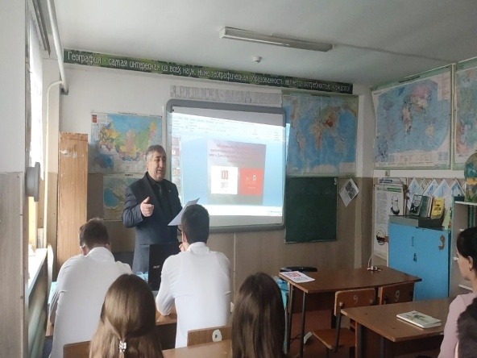
Мероприятия, посвященные Дню добрых дел.
В ГКОУ РД «Караузекская СОШ» в январе 2021г. была проведены акции:
- "Подари улыбку другу",
- конкурс рисунков "Мой любимый питомец",
- акция по уборке классных кабинетов,
- акция "Чистый двор".
- день объятий "Обниму просто так" !!!
Акцию провела педагог-психолог – Дибирова А.А.
Также после уроков Нуриева Д.Д. и учащиеся 8, 10 классов организованно ходили помогать одиноким старикам села. Мальчики рубили дрова, а девочки провели генеральную уборку и приготовили обед
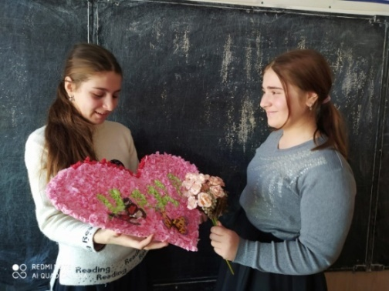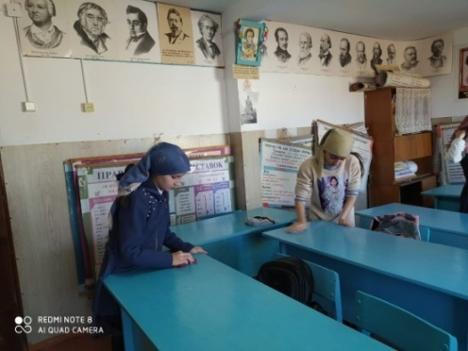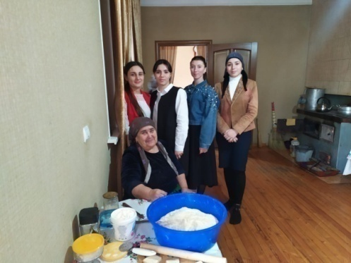
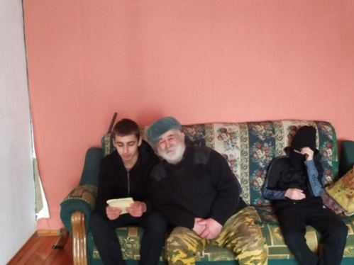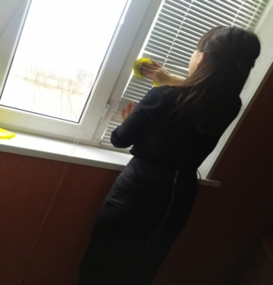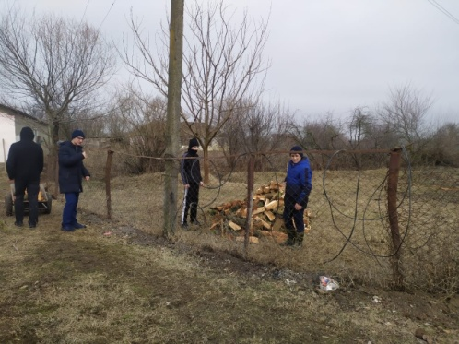

Урок на тему: «Помнить, чтобы жить!»
21 января 2021г. в ГКОУ РД «Караузекская СОШ» по истории был проведен открытый урок на тему: « Помнить, чтобы жить!» ( памяти жертв Холокоста посвящается. Урок провел учитель истории – Дибиров А.М.
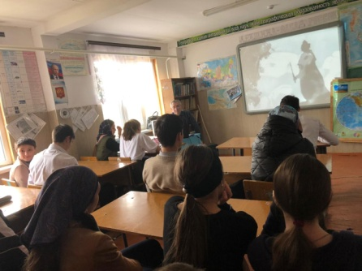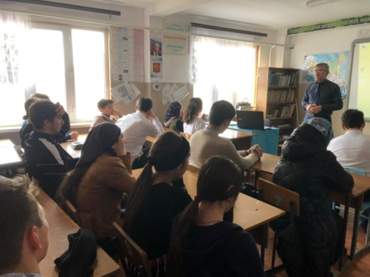

Делегация ГКОУ РД «Караузекская СОШ» на открытии ГКОУ РД «СОШ Ботлихского района»
22 января 2021г. делегация нашей школы совместно ОНФ принимала участие в открытии по федеральной программе ГКОУ РД «СОШ Ботлихского района». На открытии школы присутствовали:
- Зам. Председателя Правительства – Абдулмуслим Абдулмуслимов.
- Зам. министра образования РД – Арухова А.С.
- Глава Муниципального района « Ботлихский район» - Гамзатов Р.С.
- Директор ГКУ РД «ЦОДОУ ЗОЖ»
- Директора школ «ЦОДОУ ЗОЖ»
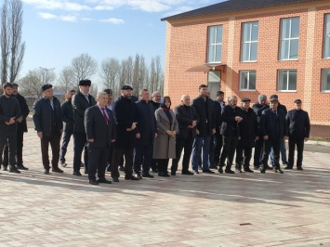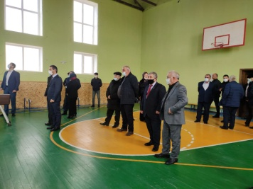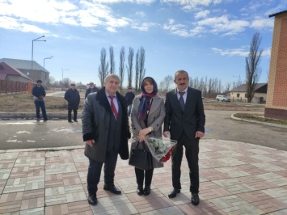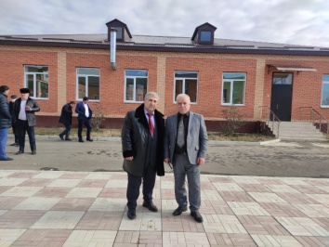

Электронная почта редактора газеты - NAZHMUDINOVA2018@BK.RU
Главный редактор: Зам. директора по ВР Нажмудинова З.А.

